**Інформаційне повідомлення**

**про проведення електронного аукціону для продажу об’єкта малої приватизації комунальної власності Городоцької міської ради** **нежитлова будівля, ангар площею 911,3 м.кв. за адресою Львівська область, Львівський район, с. Черляни, вулиця Польова, будинок 85**

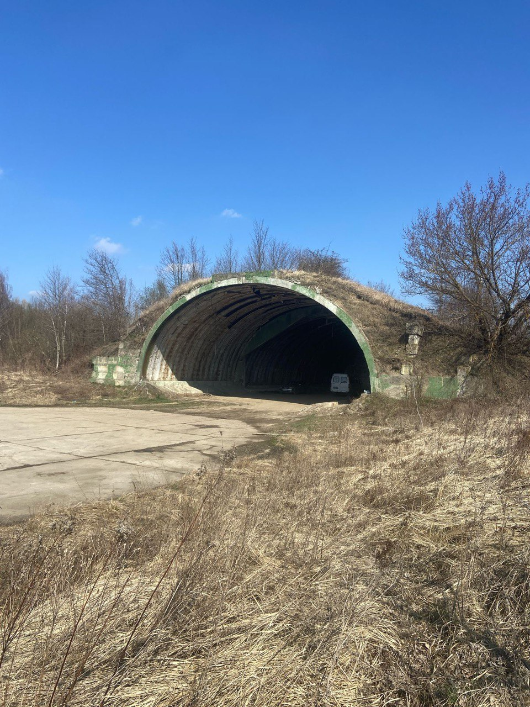

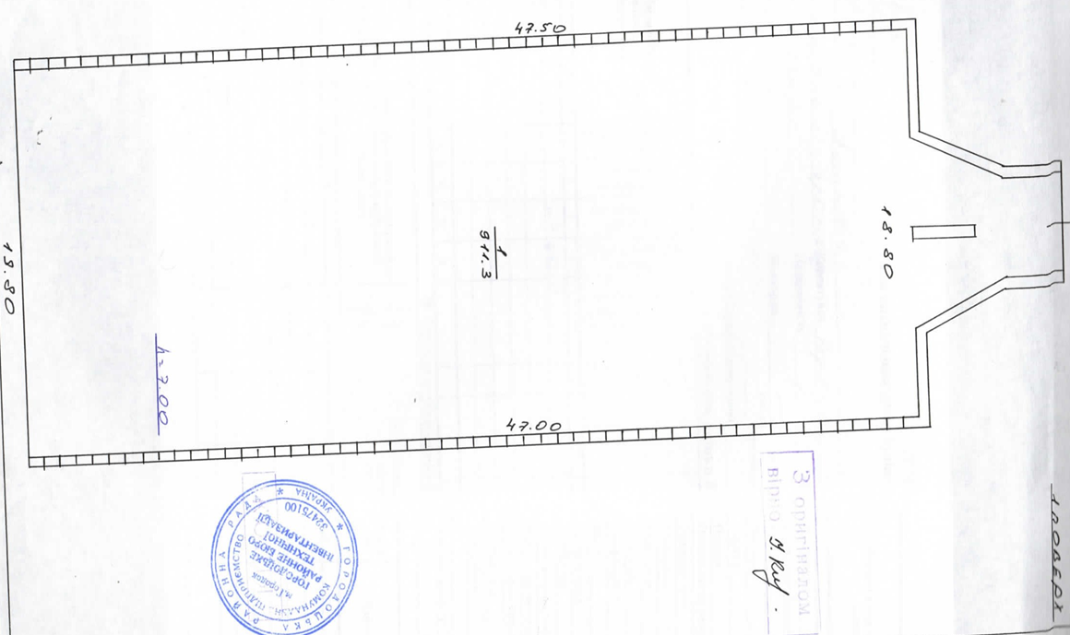

Інформація про об’єкт приватизації:

**КОД, присвоєний об’єкту приватизації під час публікації в електронній торговій системі RAS001-UA-20250326-09583**

**Найменування об’єкта**: **нежитлова будівля, ангар площею 911,3 м.кв. за адресою Львівська область, Львівський район****, с. Черляни, вулиця Польова, будинок 85**

**Адреса об’єкта**: Львівська область, Львівський район, , с. Черляни, вулиця Польова, будинок 85

**Опис об’єкта**: нежитлова будівля, стіни- бетонні арки, , покрівля – бетонні арки .

Будівля одноповерхова. Висота будівлі – 7 м. Інженерні мережі до будівлі: відсутні:

**Право власності зареєстровано в Державному реєстрі речових прав на нерухоме майно. Форма власності об’єкта приватизації** - комунальна.

**Статус**: об'єкт зареєстровано.

**Номер запису про право власності**: 39570820.

**Дата реєстрації** 02.12.2020.

**Реєстраційний номер об’єкта нерухомого майна**: 2241809746209.

**Власник**: Городоцька міська рада Львівської області, код ЄДРПОУ: 26269892. Адреса місцезнаходження: 81500, Львівська обл., м.Городок, майдан Гайдамаків, 6 ,

e-mail: gorodok_mr_lv@ukr.net.

**Балансоутримувач**: Городоцька міська рада Львівської області, код ЄДРПОУ: 26269892.

**Адреса балансоутримувача**: 81500, Львівська область, м. Городок, МАЙДАН Гайдамаків, 6

**Телефон балансоутримувача**: 3 023130199.

**Код за ЄДРПОУ балансоутримувача**: 26269892

**Електронна адреса**: gorodok_mr_lv@ukr.net.

Земельна ділянка під будівлею відведена.

**Кадастровий номер земельної ділянки**: 4620988000:08:000:0695

**Площа земельної ділянки**: 1.6771 га

**Цільове призначення земельної ділянки** 11.02. для розміщення та експлуатації основних, підсобних і допоміжних будівель та споруд підприємств переробної, машинобудівної та іншої промисловості, включаючи об’єкти оброблення відходів, зокрема із енергогенеруючим блоком

**Інформація про договори оренди, укладені щодо об’єкта:**

нежитлова будівля, ангар площею 911,3 м.кв. за адресою Львівська область, Львівський район, с. Черляни, вулиця Польова, будинок 85, передано в оренду для . Орендарем є ПП «ЛЕНДВЕСТ», з яким укладено договір оренди нерухомого майна – нежитлового приміщення площею 911,3 м.кв. за адресою: Львівська область, с. Черляни, вул. Польова, 85, що належить до комунальної власності Городоцької міської ради від 05.08.2022 року №46/08. Орендна плата в місяць становить 12072 грн. 00 коп. з ПДВ. Договір чинний до до кінця воєнного стану та ще на 4 місяці з дати припинення чи скасування воєнного стану

***2. Інформація про електронний аукціон та інформація про умови, на яких здійснюється приватизація об’єкта:***

**Спосіб проведення аукціону**: аукціон з умовами.

**Дата та час проведення аукціону з умовами**: **12.06.2025** року, година, о котрій починається аукціон, встановлюється ЕТС для кожного електронного аукціону окремо в проміжку часу з 09:00 до 18:00 години дня.

Аукціон проводиться відповідно до ЗУ «Про приватизацію державного і комунального майна» та Порядку проведення електронних аукціонів для продажу об’єктів малої приватизації, затвердженого постановою Кабінету Міністрів України від 10 травня 2018 року № 432.

До участі в аукціоні не допускаються особи, на яких поширюються обмеження, визначені частиною другою статті 8 Закону України «Про приватизацію державного і комунального майна».

Кінцевий строк подання заяви на участь в аукціоні з умовами, аукціоні із зниженням стартової ціни (подання цінових аукціонних пропозицій) встановлюється ЕТС для кожного електронного аукціону окремо в проміжку часу з 19:30 до 20:30 години дня, що передує дню проведення електронного аукціону.

Кінцевий строк подання заяви на участь в аукціоні за методом покрокового зниження ціни та подальшого подання цінових пропозицій встановлюється ЕТС для кожного електронного аукціону окремо в проміжку часу з 16:15 до 16:45 години дня проведення електронного аукціону.

1. ***Інформація про умови, на яких здійснюється приватизація об’єкта:***

**Стартова ціна об’єкта для продажу на аукціоні з умовами: 1 515 876 (один мільйон п’ятсот п'ятнадцять тисяч вісімсот сімдесят шість) гривні 00 копійок з врахування ПДВ.**

**Розмір гарантійного внеску: 303 175 ( триста три тисячі сто сімдесят п’ять ) грн. 20 коп.**

**Стартова ціна об’єкта для продажу на аукціоні із зниженням стартової ціни: 757 938 (сімсот п’ятдесят сім тисяч дев’ятсот тридцять вісім) гривень 00 копійок з врахування ПДВ.**

**Розмір гарантійного внеску: 151 587 (сто п’ятдесят одна тисяча п’ятсот вісімдесят сім) грн 60 коп.**

**Стартова ціна об’єкта для продажу на аукціоні за методом покрокового зниження ціни та подальшого подання цінових пропозицій: 757 938 (сімсот п’ятдесят сім тисяч дев’ятсот тридцять вісім) гривень 00 копійок з врахування ПДВ.**

**Розмір гарантійного внеску: 151 587 (сто п’ятдесят одна тисяча п’ятсот вісімдесят сім) грн 60 коп.**

**Розмір реєстраційного внеску: 1600,00 грн.**

**Період між аукціонами:**

**аукціоном з умовами та аукціоном із зниженням стартової ціни – 5 робочих днів.**

**аукціоном із зниженням стартової ціни та аукціоном за методом покрокового зниження стартової ціни та подальшого подання цінових пропозицій – 5 робочих днів.**

**Крок аукціону на аукціоні з умовами: 15 158,76 грн. (1% від стартової ціни аукціону).**

**Крок аукціону на аукціоні із зниженням стартової ціни та аукціоні за методом покрокового зниження ціни та подальшого подання цінових пропозицій: 7 579,38 грн (1% від стартової ціни аукціону)**

**Загальна кількість кроків, на які знижується стартова ціна об’єкта на аукціоні за методом покрокового зниження ціни та подальшого подання цінових пропозицій, становить 2 кроки.**

**Умови продажу та експлуатації об’єкта приватизації:**

**Спосіб проведення аукціону: аукціон з умовами.**

**Умови продажу та експлуатації об’єкта приватизації:**

* переможець аукціону зобов’язаний оплатити, на відповідний рахунок, витрати на проведення оцінки майна протягом 20 робочих днів з дня, що настає за днем формування протоколу про результати електронного аукціону згідно виставленого рахунку-фактури.
* покупець бере на себе витрати пов’язані з нотаріальним посвідченням договору купівлі - продажу об’єкта;
* право власності на земельну ділянку під об’єктом нерухомого майна не переходить до Покупця за результатами даного аукціону, а підлягає наступному оформленню в установленому чинним законодавством України порядку.

**Час та місце ознайомлення з об’єктом**: ознайомитися з об’єктом можна за місцем його розташування у робочі дні, попередньо узгодивши з представником Городоцької міської ради чи балансоутримувачем годину огляду об’єкта за телефоном: 03(231) 3-01-95; моб.+380686484648 з 9:00 до 16:00 у робочі дні.

Адреса балансоутримувача: 81500, Львівська область, Львівський район, м.Городок, майдан Гайдамаків, 6.

Електронна адреса: gorodok_mr_lv@ukr.net

1. ***Додаткова інформація***

**Організатор аукціону**: Городоцька міська рада Львівської області (код за ЄДРПОУ 26269892).

Адреса: Львівська область, м. Городок, майдан Гайдамаків, 6, http://horodok-rada.gov.ua/

Електронна адреса: gorodok_mr_lv@ukr.net

Контактний тел. 30-195; з 9:00 до 18:00 у робочі дні, .+380686484648 - начальник відділу публічних закупівель та комунального майна – Марія Кушнір

**Засоби платежу:**

Для участі в аукціоні з продажу об’єкта малої приватизації гарантійний та реєстраційний внески сплачуються на рахунок оператора електронного майданчика, через який подається заява на участь у приватизації.

Посилання на перелік авторизованих майданчиків та їх рахунки, відкриті для оплати потенційними покупцями гарантійних та реєстраційних внесків: https://prozorro.sale/info/elektronni-majdanchiki-ets-prozorroprodazhi-cbd2.

Покупці, які мають право брати участь у приватизації згідно із Законом України «Про приватизацію державного і комунального майна», вправі використовувати для придбання об’єктів приватизації кошти відповідно до валютного законодавства України.

Покупці - нерезиденти України набувають у власність майно, що приватизується, у процесі приватизації з оплатою його ціни у національній валюті або у вільно конвертованій валюті.

Переможець електронного аукціону:

- підписує протокол про результати електронного аукціону та надає його оператору електронного майданчика, через якого ним подано цінову пропозицію, протягом трьох робочих днів з дня, наступного за днем його формування електронною торговою системою;

* сплачує на відповідний поточний рахунок ціну продажу об’єкта приватизації протягом 20 робочих днів з дня формування протоколу про результати електронного аукціону;

Отримувач: Городоцька міська рада Львівської області

Рахунок №UA238201720355599033000023449

Банк отримувача: в ДКСУ у м. Київ

Код згідно з ЄДРПОУ: 26269892.

* сплачує на відповідний рахунок витрати на проведення оцінки майна протягом 20 робочих днів з дня, що настає за днем формування протоколу про результати електронного аукціону згідно виставленого рахунку-фактури.

Отримувач: Городоцька міська рада Львівської області

Рахунок №UA968201720344220067000023449

Банк отримувача: в ДКСУ у м. Київ

Код згідно з ЄДРПОУ: 26269892

- укладає договір купівлі-продажу об’єкта приватизації з органом приватизації протягом 25 робочих днів з дня, наступного за днем формування протоколу про результати електронного аукціону.

Якщо переможець електронного аукціону відмовився від підписання протоколу про результати електронного аукціону або договору купівлі-продажу чи не підписав такий протокол або договір у встановлені строки, не сплатив ціну продажу об’єкта приватизації у встановлений строк, орган приватизації складає та завантажує відповідний акт в електронну торгову систему. У такому випадку в електронній торговій системі автоматично формується новий протокол про результати електронного аукціону з визначенням переможцем електронного аукціону учасника з наступною за величиною ціновою пропозицією, а у разі однакових цінових пропозицій - учасника, що подав її раніше, за умови, що ним зроблений щонайменше один крок аукціону, та у разі відсутності належним чином оформленого листа (звернення) від такого учасника щодо повернення йому гарантійного внеску та відсутності факту натискання ним відповідної кнопки про відмову від очікування в особистому кабінеті.

Переможець електронного аукціону, який відмовився від підписання протоколу про результати електронного аукціону або договору купівлі-продажу, позбавляється права на участь у подальших аукціонах з продажу того самого об’єкта.

Оператор електронного майданчика перераховує на казначейський рахунок р/р UA458999980314020544000013861 одержувача ГУК Львів/Городоцька ТГ/24060300 МФО 899998 ЄДРПОУ 38008294 ККД 24060300 «Інші надходження» суми реєстраційних внесків, сплачені учасниками аукціону протягом п’яти робочих днів з дня, що настає за днем формування протоколу про результати електронного аукціону.

Оператор електронного майданчика перераховує сплачений гарантійний внесок переможця електронного аукціону (за вирахуванням плати за участь в електронному аукціоні) протягом п’яти робочих днів з дня опублікування протоколу про результати електронного аукціону в електронній торговій системі в рахунок оплати ціни продажу об’єкта приватизації переможцем на казначейські рахунки за такими реквізитами: в національній валюті:

Отримувач: Городоцька міська рада Львівської області

Рахунок №UA238201720355599033000023449

Банк отримувача: в ДКСУ у м. Київ

Код згідно з ЄДРПОУ: 26269892.

Перелік документів:

**Перелік документів, які необхідно додати до заяви на участь у приватизації об’єкта малої приватизації для фізичної особи:**

1. Документ, що підтверджує особу (паспорт),копія завірена належним чином
2. Довідка про присвоєння ідентифікаційного коду, копія завірена належним чином.
3. Оригінал довідки з банку про відкритий поточний рахунок, **з якого перераховані гарантійний та реєстраційний внески**.
4. Заява на участь в електронному аукціоні.
5. Заява про те, що потенційний покупець відповідає вимогам ст.8 Закону України «Про приватизацію державного і комунального майна».
6. Заява про ознайомлення з об’єктом приватизації.
7. Згода щодо взяття на себе зобов’язань, визначених умовами продажу.
8. Копія документу, що підтверджує сплату реєстраційного внеску з рахунка потенційного покупця, відкритого в українському або іноземному банку (крім банків держав, внесених FATF до списку держав, що не співпрацюють у сфері протидії відмиванню доходів, одержаних злочинним шляхом).
9. Копія документу , що підтверджує сплату гарантійного внеску з рахунка потенційного покупця, відкритого в українському або іноземному банку (крім банків держав, внесених FATF до списку держав, що не співпрацюють у сфері протидії відмиванню доходів, одержаних злочинним шляхом).

**\*Напис про засвідчення копії документа складається зі слів «Згідно з оригіналом», особистого підпису особи, яка засвідчує копію, її ініціалів та прізвища, дати засвідчення копії.**

**Перелік документів, які необхідно додати до заяви на участь у приватизації об’єкта малої приватизації фізичних осіб-підприємців:**

1. Документ, що підтверджує особу (паспорт), копія завірена належним чином
2. Довідка про присвоєння ідентифікаційного коду, копія завірена належним чином.
3. Витяг з Єдиного державного реєстру юридичних осіб, фізичних осіб - підприємців та громадських формувань
4. Остання річна або квартальна фінансова звітність, разом з відміткою органу про отримання/реєстрацію.
5. Оригінал довідки з банку про відкритий поточний рахунок, з якого перераховані гарантійний та реєстраційний внески.
6. Заява на участь в електронному аукціоні.
7. Заява про те, що потенційний покупець відповідає вимогам ст.8 Закону України «Про приватизацію державного і комунального майна».
8. Заява про ознайомлення з об’єктом приватизації.
9. Згода щодо взяття на себе зобов’язань, визначених умовами продажу.
10. Копія документу, що підтверджує сплату реєстраційного внеску з рахунка потенційного покупця, відкритого в українському або іноземному банку (крім банків держав, внесених FATF до списку держав, що не співпрацюють у сфері протидії відмиванню доходів, одержаних злочинним шляхом).
11. Копія документу, що підтверджує сплату гарантійного внеску з рахунка потенційного покупця, відкритого в українському або іноземному банку (крім банків держав, внесених FATF до списку держав, що не співпрацюють у сфері протидії відмиванню доходів, одержаних злочинним шляхом).

**\*Напис про засвідчення копії документа складається зі слів «Згідно з оригіналом», особистого підпису особи, яка засвідчує копію, її ініціалів та прізвища, дати засвідчення копії.**

**Перелік документів, які необхідно додати до заяви на участь у приватизації об’єкта малої приватизації для юридичної особи:**

1. Заява на участь в електронному аукціоні.
2. Заява про те, що потенційний покупець відповідає вимогам ст.8 Закону України «Про приватизацію державного і комунального майна».
3. Заява про ознайомлення з об’єктом приватизації.
4. Згода щодо взяття на себе зобов’язань, визначених умовами продажу.
5. Витяг з Єдиного державного реєстру юридичних осіб, фізичних осіб - підприємців та громадських формувань
6. для нерезидентів - Документ про реєстрацію у державі її місцезнаходження - Витяг із торговельного, банківського або судового реєстру тощо, засвідчений згідно із законодавством держави його видачі, перекладений українською мовою
7. Довідка з інформацією про кінцевого бенефіціарного власника. Подається за підписом уповноваженої особи, завірена печаткою особи. Якщо особа не має кінцевого бенефіціарного власника, зазначається інформація про відсутність кінцевого бенефіціарного власника і про причину його відсутності.
8. Остання річна або квартальна фінансова звітність, разом з відміткою органу про отримання/реєстрацію.
9. Завірена належним чином копія документу, що підтверджує повноваження керівника (протокол зборів співзасновників про обрання керівника, наказ на призначення керівника).
10. Документ, що підтверджує особу (паспорт) уповноваженої особи, копія завірена належним чином
11. Платіжне доручення, що **підтверджує сплату реєстраційного внеску з рахунка потенційного покупця**, відкритого в українському або іноземному банку (крім банків держав, внесених FATF до списку держав, що не співпрацюють у сфері протидії відмиванню доходів, одержаних злочинним шляхом).
12. Платіжне доручення, що **підтверджує сплату гарантійного внеску з рахунка потенційного покупця**, відкритого в українському або іноземному банку (крім банків держав, внесених FATF до списку держав, що не співпрацюють у сфері протидії відмиванню доходів, одержаних злочинним шляхом).
13. Довідка з банку про відкриття поточного рахунку

**Для Об’єкта приватизації, два аукціони з продажу якого будуть визнані такими, що не відбулися, у випадках, передбачених абзацом третім частини шостої статті 15 Закону України «Про приватизацію державного і комунального майна», розмір гарантійного внеску встановлюється в розмірі, який є більшим:**

* **50 відсотків стартової ціни Об’єкта приватизації;**
* **30 розмірів мінімальних заробітних плат станом на 1 січня року, в якому оприлюднюється інформаційне повідомлення**

(Посилання на перелік авторизованих майданчиків:

<https://prozoiro.sale/mfo/eletoonnbmajdanchiM-ets-prozom3prodazhi-cbcl2>/

***5. Технічні реквізити інформаційного повідомлення:***

Рішення виконавчого комітету Городоцької міської ради Львівської області від 22.05.2025 №133 «Про затвердження умов продажу та інформаційного повідомлення про проведення електронного аукціону для продажу об’єкта малої приватизації за адресою: Львівська область, Львівський район с. Черляни, вулиця Польова, будинок 85».

Єдине посилання на веб-сторінку адміністратора, на якій наводяться посилання на веб-сторінки операторів електронного майданчика, які мають право використовувати електронний майданчик і з якими адміністратор уклав відповідний договір: https://prozorro.sale/.